 | WorldSkills Ural
 |  | Технический департамент
 |  | Инфраструктурный лист
 |  | Укладка плитки

Инфраструктурный лист составлен в соответствии с требованиями
международного чемпионата

Перечень инструментов, приспособлений и СИЗ
необходимо иметь при себе:

Нормокомплект инструмента (на одно конкурсное место):

- Стальной шпатель зубчатый – 1 шт.
- Гладилка металлическая – 1 шт.
- Кельма металлическая – 1 шт.
- Уровень строительный – 1 шт.
- Кусачки торцевые – 1 шт.
- Кусачки «попугай» – 1 шт.
- Чертилка (стеклорез) – 1 шт.
- Молоток маленький (для кернения отверстий) – 1 шт.
- Молоток – 1 шт.
- Складной метр – 1 шт.
- Карандаш – 1 шт.
- Угольник – 1 шт.
- Щетка-сметка – 1 шт.
- Кисть маклавица – 1 шт.
- Миксер строительный – 1 шт.
- Плиткорез ручной для криволинейных линий – 1 шт.
- Киянка (молоток резиновый) – 1 шт.
- Шпатель для затирки швов – 1 шт.

Приспособления (на одно конкурсное место):
- Ведро для клеевой смеси – 1 шт.
- Ведро – 1 шт.
- Губка (или ветошь) – 1 шт.
- Крестики (2-3 мм.) – 1 пачка
- Правило – 1 шт.
- Наждачная бумага – 1 м².

Спецодежда и средства индивидуальной защиты (на одно конкурсное место):
- Перчатки х/б – 1 пара
- Перчатки резиновые – 1 пара
- Очки защитные – 1 шт.
- Наколенники – 1 пара.

Строительные материалы, дополнительное оборудование
и приспособления
предоставляемые конкурсной площадкой:

Материалы (на одно конкурсное место):

- Плитка керамическая – (200 х 200 мм.) – 5,08 м ²

А) красный цвет – 12 шт,
Б) синий цвет – 11 шт.,
В) белый цвет – 20 шт.,
Г) голубой цвет – 44 шт.,
Д) зеленый – 32 шт.,

- Клей плиточный – 35 кг.
- Затирочная смесь для швов (цвет белый) – 2,5 кг.

Оборудование и приспособления:

1. Плиткорез электрический
2. Профиль металлический
3. Щуроповерт (дрель)
4. Саморезы
5. Чан для песчаной стяжки
6. Столы для брифинг-зоны – 3 шт.
7. Стулья – 15 шт.
8. Скамейки – 3 шт.

Конкурсное задание по компетенции «Облицовщик-плиточник»
г. Екатеринбург

Конкурсное задание по компетенции «Облицовщик-плиточник» заключается в облицовке поверхности стены и пола согласно эскизу-задания, керамической плиткой размером 200х200 мм, общей площадью 5,08 мм²

Материалы:
1. Керамическая плитка размером 200х200 мм
2. Клей для укладки плитки
3. Смесь для затирки швов

Длина облицовываемой поверхности стены – 1621 мм
Высота облицовываемой поверхности сены – 1621 мм
Длина облицовываемой поверхности пола – 1621 мм
Ширина облицовываемой поверхности пола – 809 мм

Толщина швов – 3 мм

Рабочее место оборудовано электрическим плиткорезом, строительным миксером для перемешивания клея, шуруповертом.

Время на выполнение задания 15 часов.

Приложения:
1. Эскиз-задание.
2. Технологическая карта.

Площадь облицовки стены – 3,62 м²
Площадь облицовки пола – 1,46 м²
Общая площадь облицовки – 5,08 м²

Фактическое время выполнения облицовки – 15 ч.

Потребность в материалах (на одно конкурсное место):
Плитка керамическая 200 х 200 мм.
-цвет красный – 12 шт,
-цвет синий – 11 шт.,
-цвет белый – 20 шт.,
-цвет голубой – 44 шт.,
-цвет зеленый – 32 шт.,

Клей плиточный – 35 кг,
Затирочная смесь для швов (цвет белый) – 5,0 кг

Эскиз-задание

«Выполнить облицовку стены и пола с элементами мозаики»

Время выполнения практического задания – 15 часов.

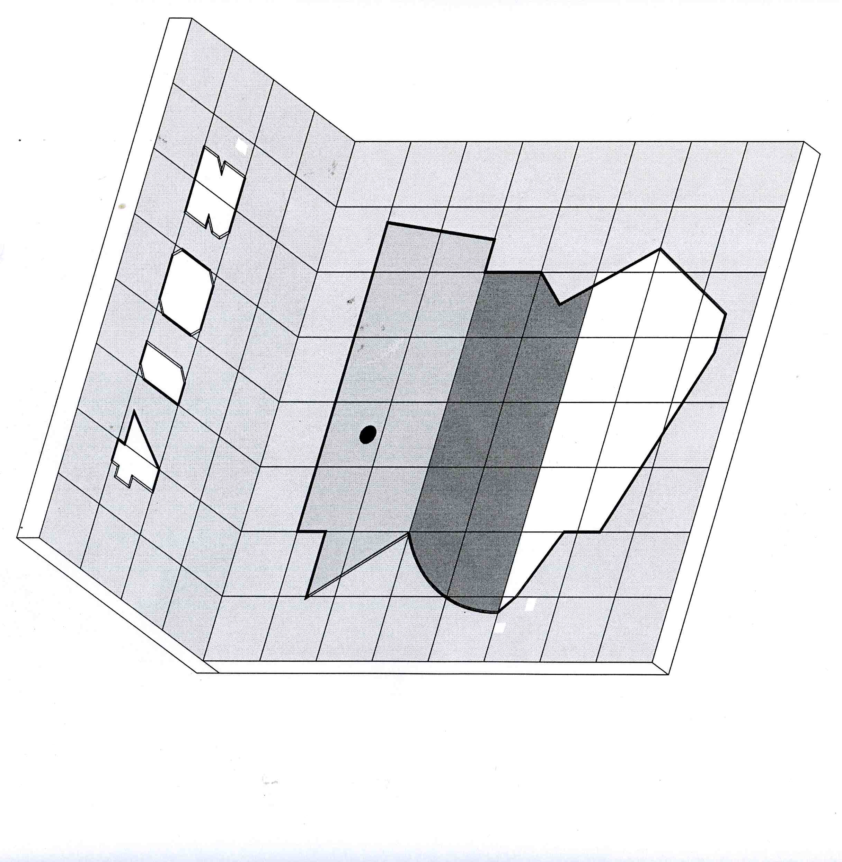

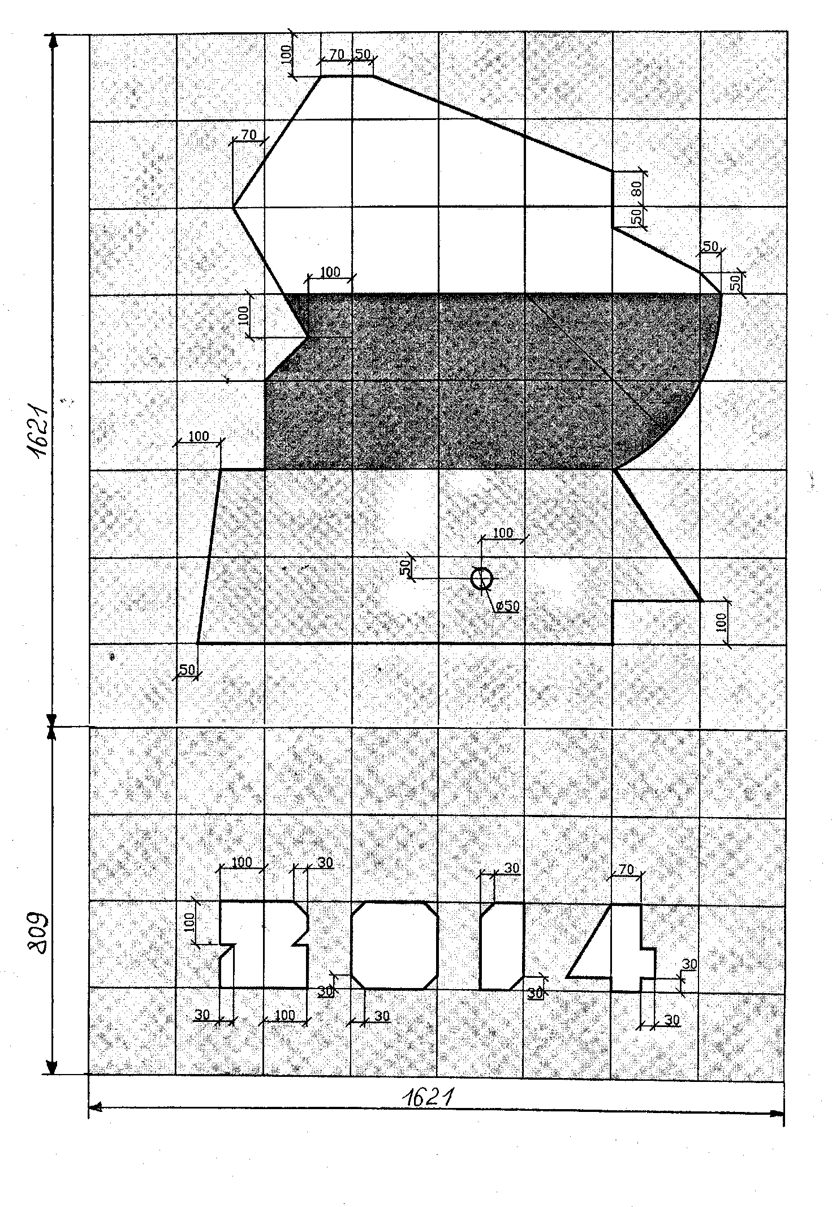

ТЕХНОЛОГИЧЕСКАЯ КАРТА

Облицовка керамической плиткой стены способом «шов в шов» с элементами мозаики
с применением строительных материалов торговой марки «КРЕПС»
согласно эскиз – задания

Облицовка стены ведется:
- плиткой четырех цветов размером 200×200 мм;
- толщина шва 3мм.

№  п/п | Наименование операций | Эскиз | Краткое описание технологического процесса | Применяемые материалы/  приспособления | Инструменты/ оборудование
1 | Подготовка основания  *(готовит база проведения конкурса) |  | Очистка поверхности, равномерное нанесение грунтовочного состава | Грунтовка «Крепс Праймер» 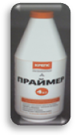 | Шпатель, валик, кисть, ванночка
2 | Проверка поверхности стен на наличие отклонений |  | Допустимые отклонения не более 1мм на 1м. |  | Строительный уровень
3 | Сортировка и резка керамической плитки |  | Плитка размечается согласно эскиз-задания и отрезается ручным или электрическим плиткорезами |  | Уровень, линейка, угольник, рулетка, карандаш, плиткорезы (ручные, электрические)
4 | Разметка основания с закреплением направляющего профиля |  | Определение высоты и закрепление профиля строго горизонтально | Саморезы, металлический профиль | Уровень, шуруповерт, рулетка, карандаш
5 | Приготовление клеевого состава |  | Сухую клеевую смесь засыпать в емкость с чистой водой и перемешивать до получения однородной массы в течения  4 – 6 минут. Дать раствору отстояться 5 минут и повторно размешать | Плиточный клей «Крепс Усиленный», вода.  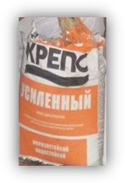 | Миксер, емкость.
6 | Нанесение клеевого состава |  | Нанесение клея на поверхность при помощи зубчатого шпателя | Плиточный клей «Крепс Усиленный», вода. | Зубчатый шпатель
7 | Укладка первого ряда |  | Укладывая плитки, контролируем шов крестиками | Плиточный клей «Крепс Усиленный», вода, керамическая плитка,  крестики | Зубчатый шпатель, резиновый молоток.
8 | Укладка последующих рядов | 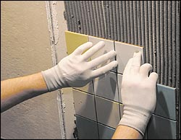 | Укладка плитки на клеящий состав контролируя прямолинейность и ширину шва крестиками | Плиточный клей «Крепс Усиленный», вода, керамическая плитка,  крестики | Зубчатый шпатель, резиновый молоток, строительный уровень
9 | Укладка нижнего ряда |  | Удаляем профиль, наносим клеящий состав, устанавливаем нижний ряд плитки | Плиточный клей «КРЕПС», керами-  ческая плитка, крестики | Зубчатый шпатель, резиновый молоток, строительный уровень
10 | Затирка швов  *(после полного высыхания клея) |  | Очистить швы от остатков клея, убрать крестики, равномерно заполнить швы затирочной смесью | Затирочная смесь «Крепс затирка серая», вода  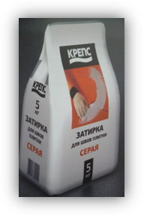 | Емкости, шпатель резиновый, шпатель металлический
11 | Очистка облицованной поверхности |  | Поверхность плитки очищаем мягкой ветошью или губкой | Вода | Ветошь, губка

Примечание:
Слой клея не должен превышать 3-5 мм. Качество облицовки должно удовлетворять требованиям СНиП. Обучающиеся должны знать все требования (этапы, операции) вытекающие из указанной главы СНиПа 3 часть — 21–83 глава 2-ая «Отделочные покрытия строительных конструкций». Толщина швов между плитками принимается в зависимости от назначения помещения и не превышает более 5 мм.

ТЕХНОЛОГИЧЕСКАЯ КАРТА

Укладка керамической плитки на пол способом «шов в шов» с элементами мозаики
с применением клея торговой марки «КРЕПС» согласно эскиз – задания

Укладка плитки на пол ведется:
- плиткой двух цветов размером 200×200 мм;
- толщина шва 3мм.

№  п/п | Наименование операций | Эскиз | Краткое описание технологического процесса | Применяемые материалы/  приспособления | Инструменты/ оборудование
1 | Подготовка основания  *(готовит база проведения конкурса) | 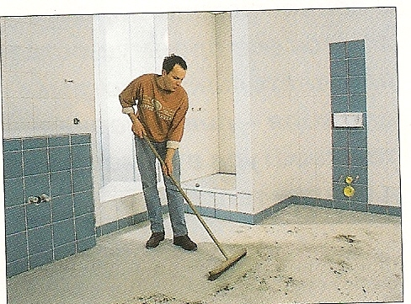 | Очистка поверхности, равномерное нанесение грунтовочного состава | Грунтовка «Крепс Праймер»  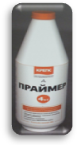 | Шпатель, валик, кисть, ванночка
2 | Приготовление клеевого состава | 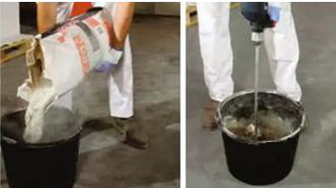 | Сухую клеевую смесь засыпать в емкость с чистой водой и перемешивать до получения однородной массы в течения 4 – 6 минут. Дать раствору отстояться 5 минут и повторно размешать. | 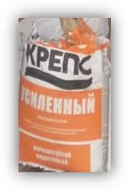  Плиточный клей «Крепс Усиленный», вода. | Миксер, емкость.
3 | Нанесение клеевого состава | 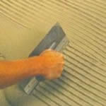 | Клей наносят на поверхность зубчатым шпателем полосами, ширина которых соответствует ширине одной плитки | Плиточный клей «Крепс Усиленный» | Зубчатый шпатель.
4 | Укладка плитки с соблюдением рисунка и контролем качества | 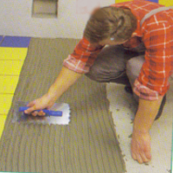 | Устанавливаем плитки с учетом заданного рисунка, контролируя толщину шва крестиками. | Плиточный клей «Крепс Усиленный», керамическая плитка, крестики. | Зубчатый шпатель, резиновый молоток, строительный уровень.
5 | Затирка швов  *(после полного высыхания клея) | 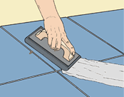  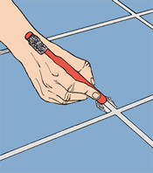 | Очистить швы от остатков клея, убрать крестики, равномерно заполнить швы затирочной смесью | 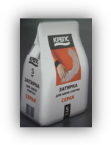  Затирочная смесь «Крепс затирка серая», вода | Емкость, шпатель резиновый, шпатель металлический.
6 | Очистка облицованной поверхности | 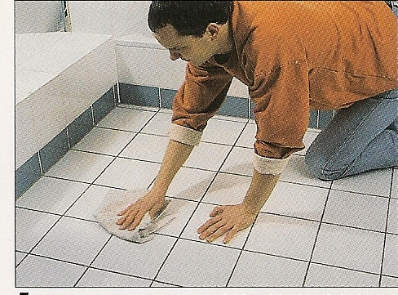 | Поверхность плитки очищаем мягкой ветошью или губкой. | Ветошь, губка. | Ветошь, губка.

*Обращать внимание на примечание, отмеченные звездочкой.

